云南师范大学信息学院
实验报告
学号：1943205000097 | 姓名： 普磊 |  | 班级：19A班
课程名称：计算机网络 | 实验名称 ：三、网络参数配置与常用网络命令的使用、完成虚拟局域网络的搭建，熟悉NAT、仅主机和桥接三种网络模式设置。  四、网络仿真工具（Cisco Packet Tracer）的使用
实验性质： ①综合性实验 ②设计性实验 √③验证性实验
实验时间：2021年9月6日 |  | 试验地点：睿智4栋303实验室
本实验所用设备：装有Windows10系统的PC机一台
软件：VMware Workstation Pro 16、Windows Server 2012 R2、Cisco Packet Tracer
一、网络参数配置与常用网络命令的使用、完成虚拟局域网络的搭建，熟悉NAT、仅主机和桥接三种网络模式设置。
1实验目的
- 掌握对等网的建立方法；
- 学会网络参数查看与网络连通性测试方法；
- 学会建立并应用用户类别、用户权限及组的方法；
- 学会建立网络访问及资源共享的方法；
- 熟练掌握网络常用命令的使用方法。
- 掌握在Windows操作系统环境下VMware Workstation Pro桌面虚拟计算机软件的安装、配置和使用。
- 掌握在VMware Workstation Pro环境下虚拟机和客户操作系统的安装与配置。
- 掌握虚拟机的3种虚拟网络连接模式的区别与设置。
2 实验内容
- 给PC配置IP地址及相关的网络设置参数；
- 建立对等网；
- 建立网络访问及资源共享；
- 网络命令的使用。
- 在Windows操作系统环境下VMware Workstation Pro 桌面虚拟计算机软件的安装、配置和使用。
- 掌握在VMware Workstation Pro环境下虚拟机和客户操作系统的安装与配置。
- 了解虚拟化的基本概念和原理。
- 掌握虚拟机的3种虚拟网络连接模式的区别与设置。
3 实验原理
（1）虚拟化：在计算机技术中，虚拟化(Virtualization)是种资源管理技术，是将计算机的各种实体资源,如主板、CPU、内存及存储设备等予以抽象、转换后呈现出来，打破实体结构间的不可切割的障碍,使用户能以不同的或更好的方式来重组和应用这些资源。由这些资源所虚拟出的部分突破了现有资源的架设方式、地域分布、物理配置和状态的限制。虚拟化的意义体现在效率提高、安全隔离、成本降低、可靠性提升、兼容性扩展、便于管理,减缓了网络中服务器数量的增加,简化了服务器的管理，明显提升了服务器的利用率和网络的灵活性与可靠性等方面。
（2）虚拟机和虚拟机软件：通过虚拟机软件，如VMware Workstation Pro,可以在台装有Windows 或Linux操作系统的物理计算机(称为宿主机)上同时运行多个不同的操作系统，也称客户机系统(Guest OS)的虚拟机(Virtual Machine, VM)。这些被创建的真实、安全隔离的Linux和Windows虚拟机以及其他桌面、服务器和平板电脑环境(包括可配置的虚拟网络连接和网络条件模拟)，可用于代码开发、解决方案构建、应用测试、产品演示等。如VMwareWorkstationPro支持数百种操作系统,可与云环境和容器技术(如Docker)一同工作，还可为IT安全专业人员提供强大功能。
本实验通过对等网的组建学会网络常用命令的使用。对等网是指网络中所有计算机都处于平等的地位,没有主从之分,不存在谁管理谁、谁控制谁的问题。每台计算机都能为网络上的其他计算机提供共享资源。
假定每台PC在同一网段上.每台计算机管理木身的用户和资源,经过正确的权限设置,每台计算机之间都可以访问网络、共享资源和完成打印。由于每台计算机只是简单地连接,在网络中不存在核心服务器,因此这种网络不存在大量的网络管理。
- 实验仪器及环境
（1）安装Windows 10/7 操作系统的物理计算机(即宿主机Host)一台,需:支持硬件虚拟化技( Hardware ssisted vrtualiztin),CPU支持并启用Intel VT (IntelVirtualization Technology)或AMD-V ( AMD Virtualization):启 动硬件数据执行保护(hardware data execution Proteetion. DEP)，启动Intel XD bit (execute disable bit) 或AMD NX bit(no execute bit)。
注意:应在主机启动时进人主板BIOS中确认并设置启用。
（2）VMware& Workstation 12 Pro、 Windows Server 2012 R2、 Windows 10/7等软件。
注意:实验所需相关软件的安装光盘或映像文件在实验前准备好。

5、实验步骤
（1）安装VMware Workstation Pro
在Windows操作系统环境下，下载、安装、配置、熟悉和使用VMwar WorkstationPro桌面虚机软件。
(2)安装虚拟机
在VMware Workstation Pro桌面虚拟计算机软件虚拟环境下安装虚报机(客户机操作系统)。
(3)安装VMware Tools
VMware Tools是虚拟机中自带的一种增强工具,是VMware提供的增强虚拟显卡。
和硬盘性能以及同步虚拟机与主机时钟的驱动程序。VMwareTools可实现主机与虚拟机之间的文件共享、自由拖曳功能，以及鼠标在虚拟机与主机之间的自由移动和切换(无需再按"Ctrl+Al!"键)，且虚报机屏幕也可实现全屏化和窗口相适应。在每一台虚拟机创建完成后应立即安装VMware Tools套件。
(4)安装多台虚拟机--克隆和副本备份
(5)虚拟机设置优化
根据宿主机的资源状况合理分配和优化虚拟机的设置。
操作步骤如下。
右击已安装的虚拟机,在弹出的快捷菜单中选择“设置”选项,对虚拟机硬件进行按需设置、参数设置和更改操作，如按需更改内存大小、处理器数量、硬盘和光驱数量或类型、网络适配器数量或类型等，并对这些设备的相关参数进行设置
(6)快速创建和删除
(7)文件复制和文件共享
实现宿主机和虚拟机之间的文件复制和文件共享
(8)虚拟网络的搭建

PC-交换机-PC 组网
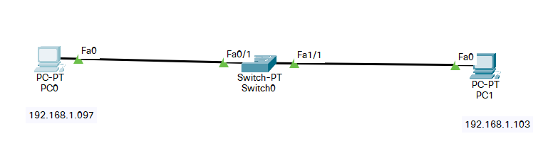
图1-20对等网组网结构
- 对每台PC的TCP/IP属性进行设置
PC的TCP/IP属性包括IP地址、子网掩码、默认网关、DNS服务器等参数
3.用网络命令查看网络连通性使用以下命令查看网络连通性。
Ping:使用该命令验证配置、测试两台计算机之间的IP连接。Ping从源计算机发送ICMP(Internet Control Message Protocol,因特网控制报文协议>请求,目标计算机用一个ICMP回答作为回应。
Tracert:使用该命令跟踪数据包到达目的地的路径。
Nbtstat:使用该命令显示协议统计和当前TCP/IP连接。
lpconfig:使用该命令显示和更新当前TCP/1P配置,包括IP地址。
Hostname:使用该命令显示计算机的名称。
Arp:使用该命令显示和修改地址解析协议(ARP)缓存。
1) Ping 命令
(1) Ping 命令的原理与作用
Ping 命令是 TCP / IP 协议的一个部分,可以测试网络是否连通,辅助分析判断网络故障。通过向计算机发送 ICMP ( Internet Control and Message Protocol )回应效据包并且监听回应数据包的返回时间,以校验与远程计算机或本地计算机的连接情况。对于每个发送报文,默认情况下发送4个回应数据包,每个数据包包含32个字节的数据。
可以通过“ Ping 网站网址”得到该网站的 IP 地址,通过“ Ping 网站 IP ”得到该网站的域名。
(2)运行 Ping 命令的方法主要有以下几种。
Windows 9x中单击【开始】→【程序】→【 MS — DOS 方式】命令。
Windows 2000及以上版本中单击【开始】→【程序】一【附件】—【命令提示符】命令。在 Windows 下也可以单击【开始】→+【运行】命令,在打开的对话框中输入 Ping 命令及相关参数即可。
(3) Ping 命令的使用及其参数。
Ping [- t ][- a ][- n count ][ H length ][-][ i ttl ][- v tos ][- r count ][- s count7
L [- j computer - list ] I [- k computer - listJ ][- w timeout ] destination – list
① Ping 不带参数。只显示与远程计算机或本地计算机的连接情况,默认向目标机烧送4个报文。格式是 Ping 目标地址。

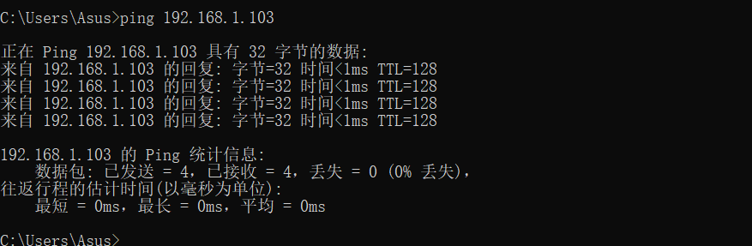

②— t 。— t 的作用是向指定计算机不停地发送数据包,按 Ctrl + Break 快捷键可以查看统计信息并继续运行,按 Ctrl + C 快捷键可中止运行。
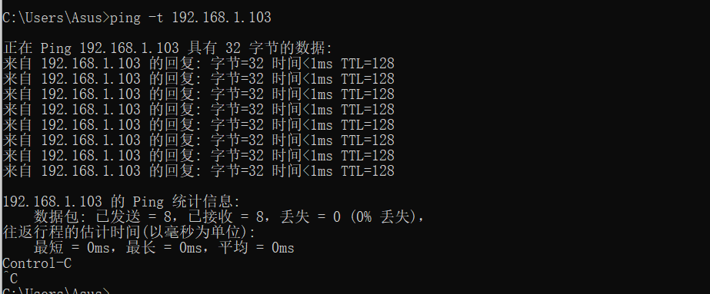

③— a 。— a 的作用是将地址解析为计算机名,即以 IP 的格式显示网络地址。
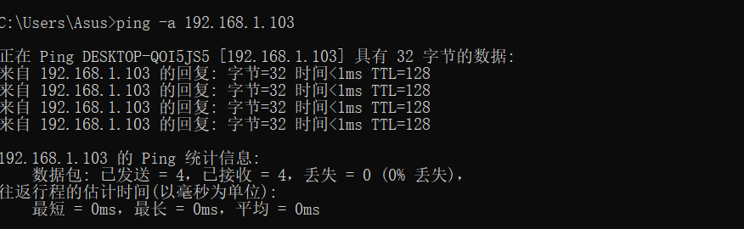

④- n count 。指发送 count 指定的 ECHO 数据包数,默认发送4次,其中 count 为正整数。
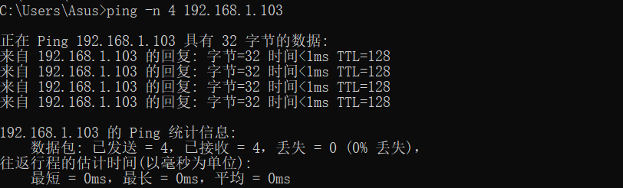

⑤—1 length 。指发送由 length 指定大小的 ECHO 数据包,即指发送数据包的大小,默认为32字节,最大值是65500
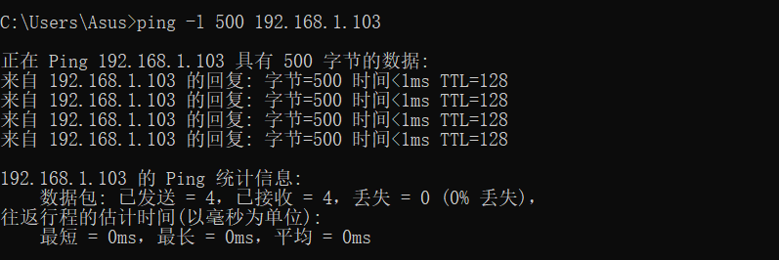

⑥— f 。指在数据包中发送“不要分段”标志。使用—f,数据包就不会被路由上的网关分段,它是一种快速方式 Ping
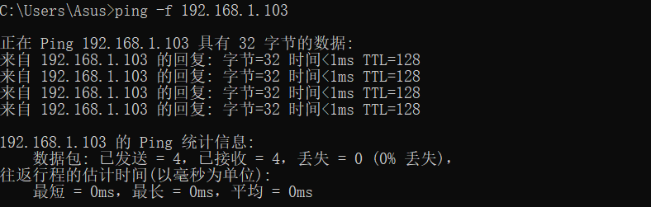

⑦— i ttl 。指定 Ping 分组时限域, tl 是指在停止或到达的地址前应经过多少网关。
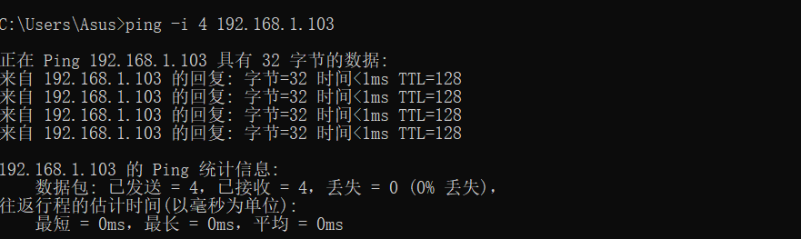

③— v tos 。将服务类型字段设置为 tos 指定的值。
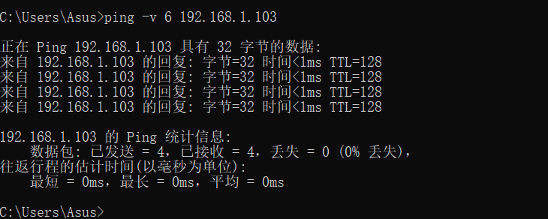

⑨— r count 。在记录路由字段中记录输出和返回数据包的路由,即记录路由的去和回, count 的最小值为1最大值为9。
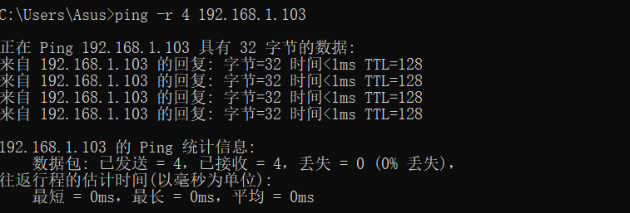

⑩— s count 。指定当使用— r 参数时用于每一轮路由的时间。
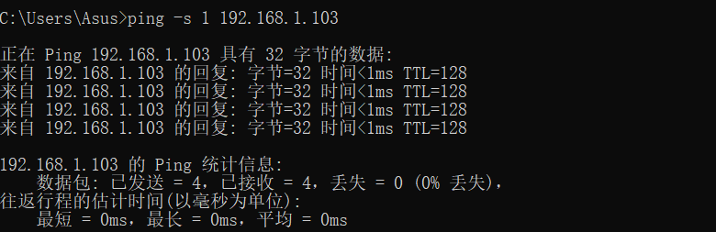
11.- j computer - list 。经过由 computer - list 指定的计算机列表的路由报文(松散的源
路由),连续计算机可以被中间网关分隔。允许的 IP 最大地址数为9。
12- k computer - list 。经过由 computer - list 指定的计算机列表的路由报文(严格源路
由),连续计算机不能被中间网关分隔。允许的 IP 最大地址数为9。
13— w timeout 。指定超时时间间隔,单位为 ms ,默认为1000。
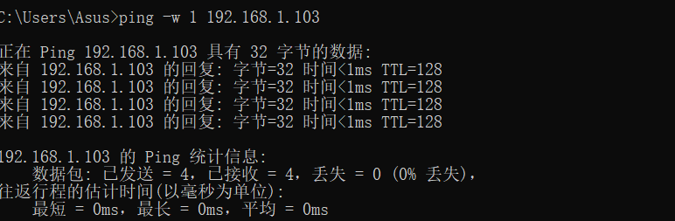
(2) Tracert 参数及使用。
Tracert [- d ][ h maximum _ hops ] L - j computer - list [- w timeout ] target _ nane 如果不使用 Tracert 参数,将显示连接情况
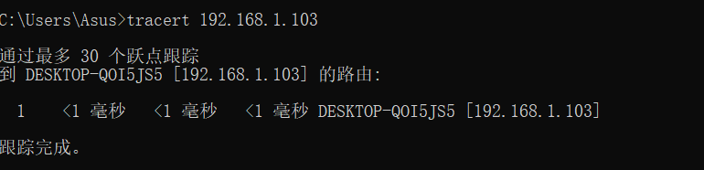
不带参数命令
①— d 。不解析主机名
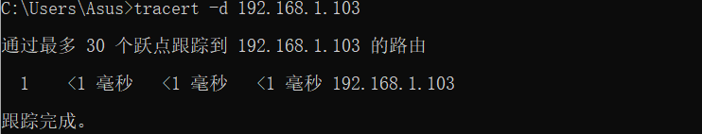
②- h maximum hops 。指定搜索目标的最大跃点数
③- j computer - list 。指定沿 computer - list 的稀疏源路由。
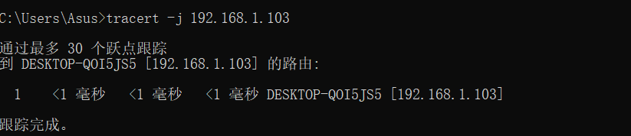
④- w timeout 。每次应答等待 timeout 指定的微秒数
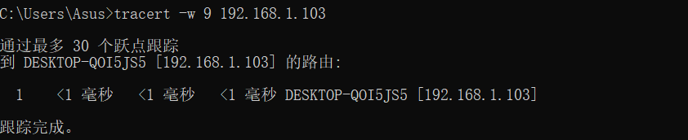
3) Nbtstat 命令
(1) Nbtstat 命令的原理与作用。
用于显示 IP 、 TCP 、 UDP 和 ICMP 协议相关的统计数据,一般用于检验本机各端口的网络连接情况。
(2) Nbtstat 命令的使用及其参数。 4）Ipconfig命令
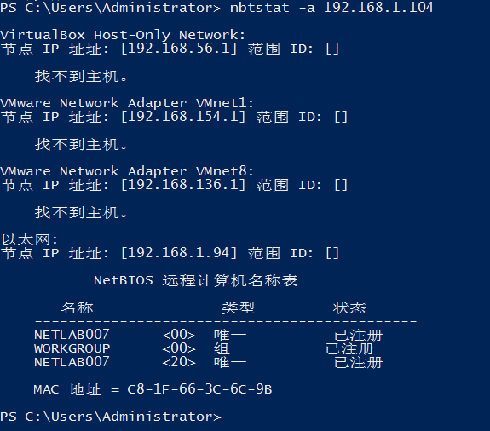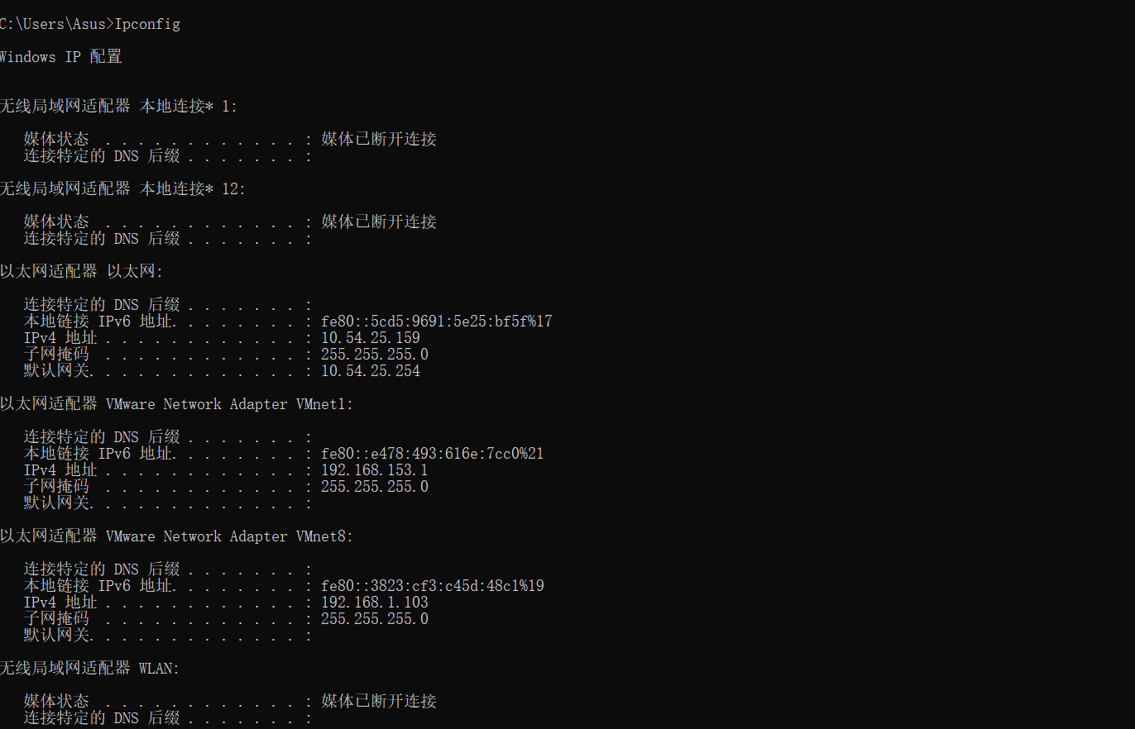
（5）hostname命令
5 实验小结
熟悉了基本的Windows网络命令，同时也激发了学习计网的兴趣，该实验我学会了虚拟机三种网络的配置和使用，虽然实验过程出现很多问题，但是我始终没有放弃，例如配置虚拟机的三种网络模式的时候，我发现控制面板没有虚拟网卡，然后我就自行上网查询资料，试了好几种方法才添加成功；还有ping网络的时候忘记关闭防火墙，导致一直失败。

二、网络仿真工具（Cisco Packet Tracer）的使用
1 实验目的
(1)认识常用的网络仿真工具，如Cisco公司的Packet Tracer，华为公司的eNSP、H3C Cloud Lab等；
(2)熟悉Packet Tracer网络仿真工具；
(3)学会用Packet Tracer工具完成网络设计、配置与测试。
2 实验内容
- 学习Packet Tracer软件的使用；
- 学会用Packet Tracer完成网络拓扑的构建；
(3)利用Packet Tracer掌握交换机和路由器的各种配置方式，代理服务器的配置方式，网络的测 试、监听与故障检测等。
3 实验仪器及环境
- PC1台
- Packet Tracer软件
4 实验原理
Packet Tracer是Cisco 公司为思科网络技术学院开发的一款模拟软件，提供了可视化、可交互的用户图形界面，可模拟各种网络设备及其网络处理过程，使得实验过程更加直观、灵活、方便。作为一款辅助学习工具，它为学习思科网络课程的初学者设计、配置、排除网络故障提供了网络模拟环境。用户可以在软件的图形用户界面上直接使用拖曳方法建立网络拓扑，并可提供数据包在网络中传输的详细处理过程，从而观察网络实时运行情况。
5 实验步骤
- 安装软件
Packet Tracer 7.2.1的安装非常方便，在安装向导的帮助下即可完成Packet Tracer 7.2.1的安装，如图1-6所示。（注：实验所用的Packet Tracer 7.2.1已安装好但无截图，以下截图为网络获取图片，实际安装过程相同）.
（1）（Packet Tracer)使用协议界面，我们先点击界面左下角的I accept the agreement(我接受)选项，然后再点击Next，进入下一步。
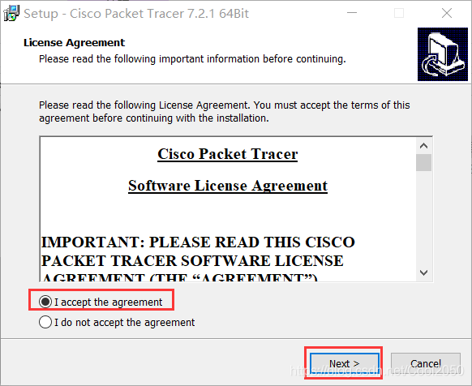
- 进入思科模拟器(Cisco Packet Tracer)软件安装位置选择界面，我们可以直接点击Next，软件会默认安装到系统C盘中。或者点击Browse（浏览），选择合适的安装位置后，再点击Next进入下一步。
（注：此步骤中安装路径为："C:\Program Files\Cisco Packet\Tracer7.2.1\bin\PacketTracer7.exe"）

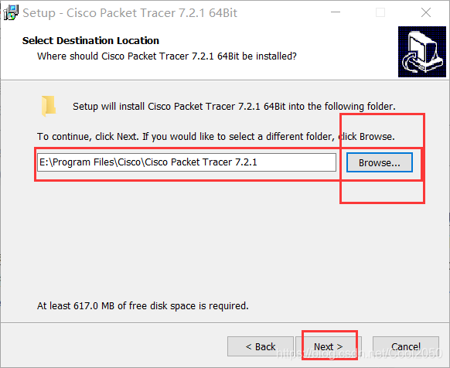
- 创建快捷键并发送到桌面，默认安装即可。
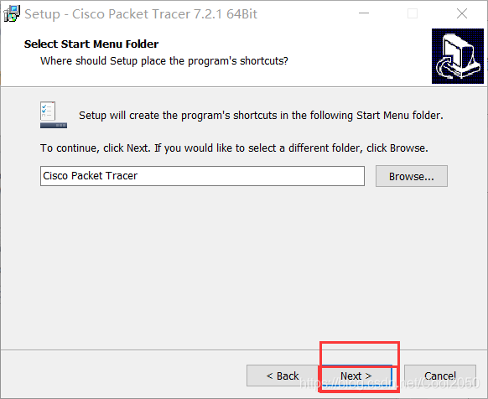
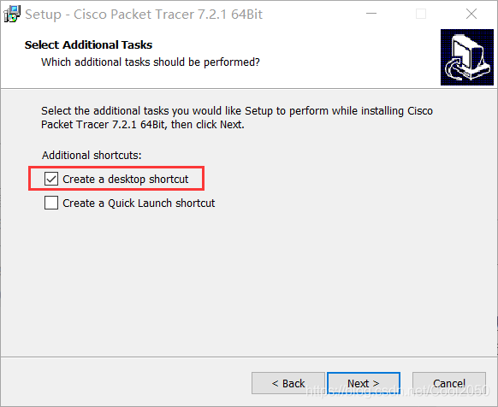
(4)进入思科模拟器(Cisco Packet Tracer)软件准备安装界面，我们点击界面下方的Install（安装）选项，就可以开始安装了.
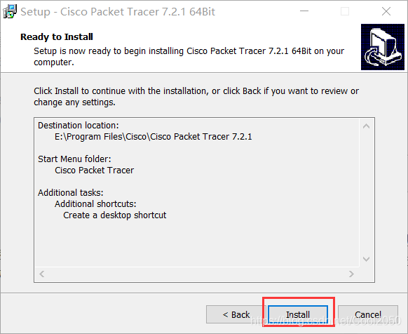

(5)等待安装。
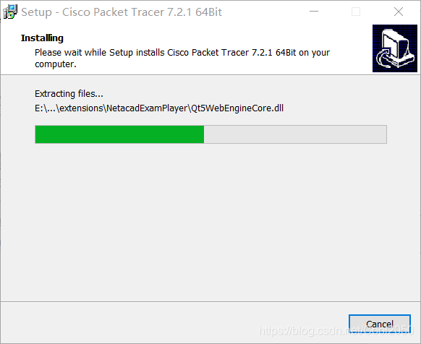
（6）安装完成。
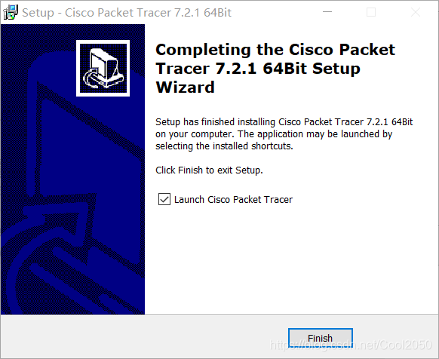
2.添加Cisco 公司的网络设备及计算机构建网络
(1)Packet Tracer 7.2.1的界面非常简洁(如图2-1所示)，工作区上方是菜单栏和工具栏，工作区下方是网络设备、计算机、连接栏。
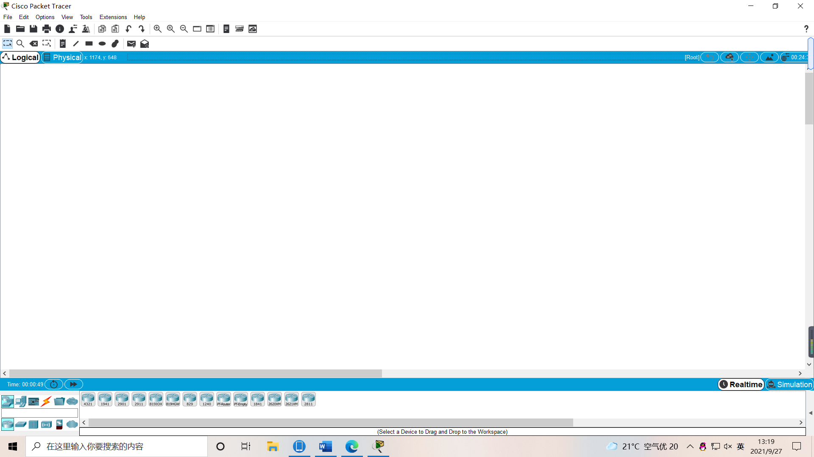
图2-1 Packet Tracer 7.2.1界面
(2)在设备工具栏内先找到要添加设备的类别(见图2-2)，然后从该类别的设备中寻找自己想要的设备。在操作中，可先选择交换机，然后选择具体型号的思科交换机，如图2-3～图2-8所示。
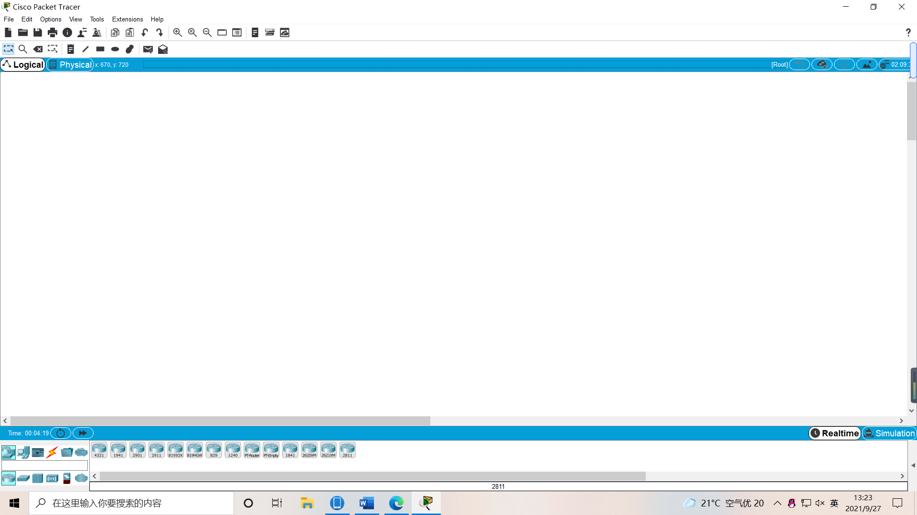
图2-2 添加交换机

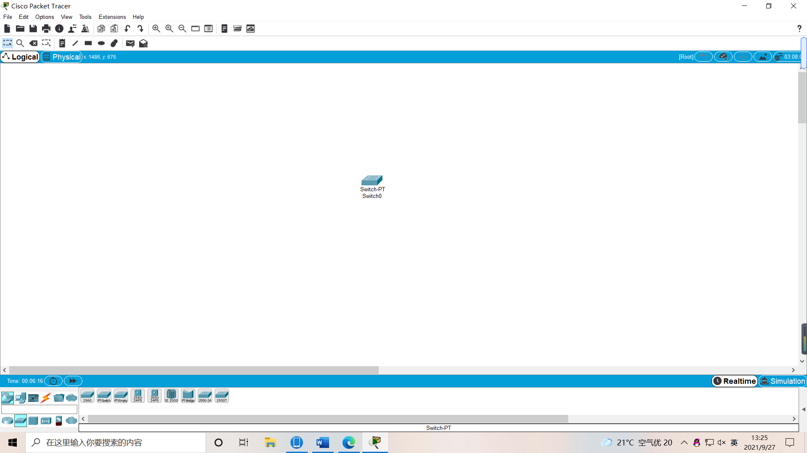
图2-3 拖动选择好的交换机到工作区
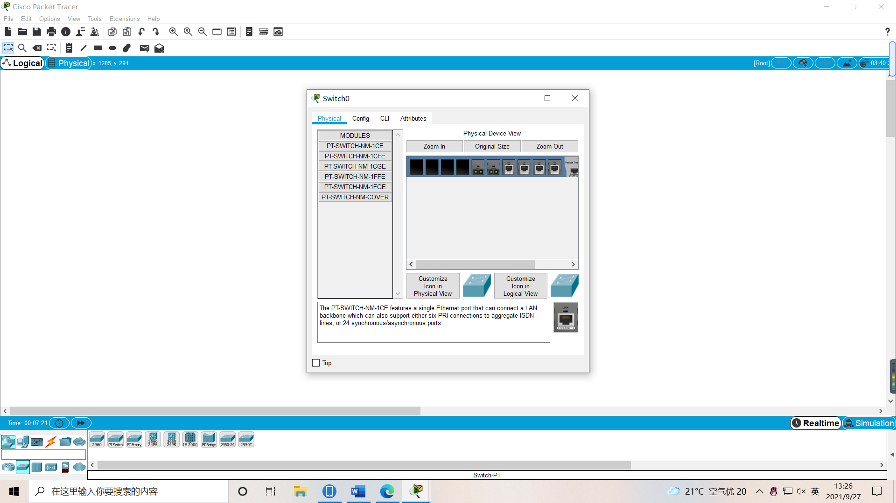
图2-4 单机设备，查看设备的前面板、具有的模块及配置设备
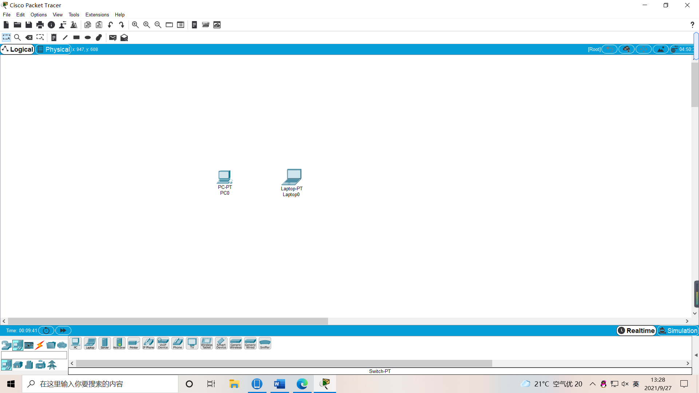
图2-5 添加计算机
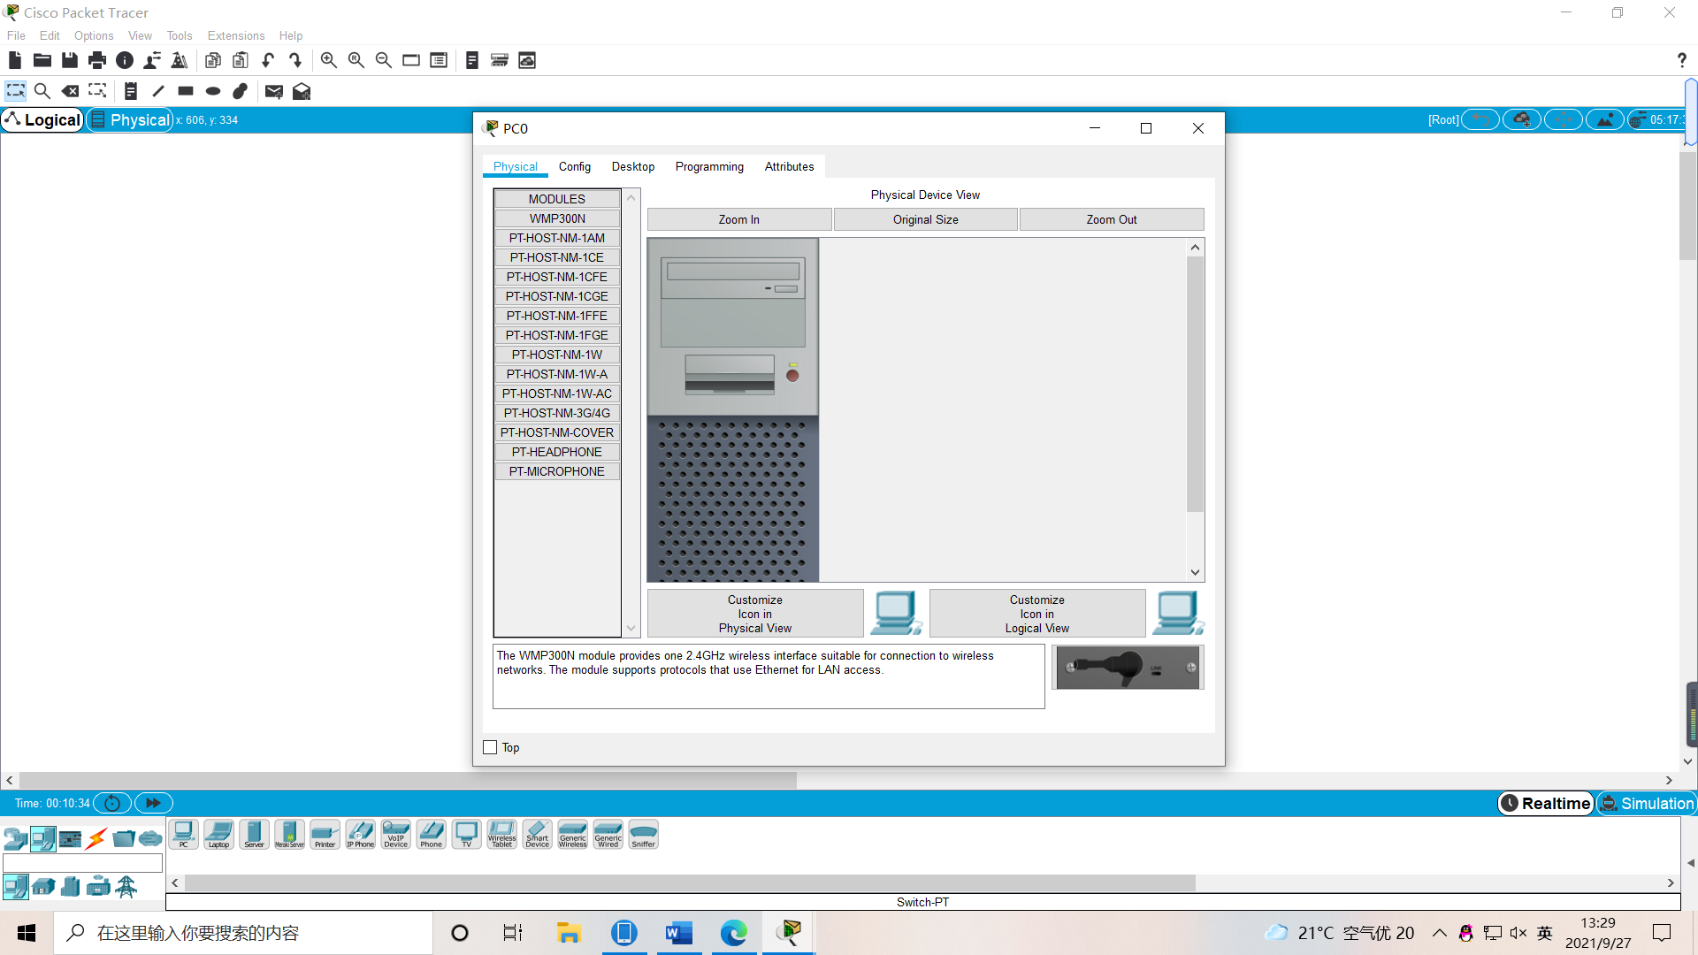
图2-6 查看计算机并给计算机添加功能模块
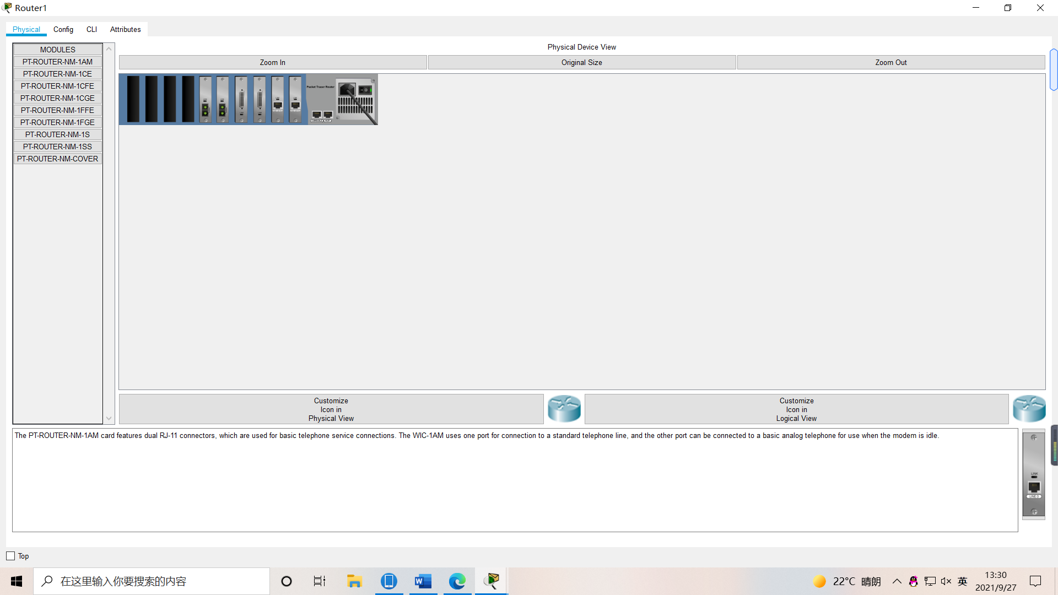
图2-7 给路由器添加功能模块
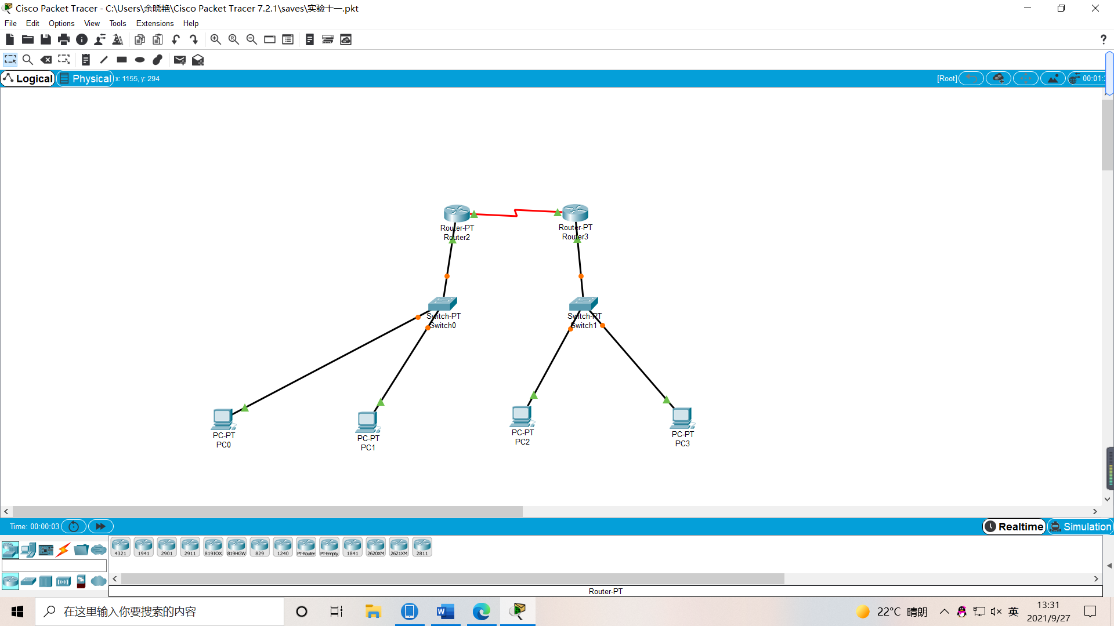
图2-8 添加连接线连接各个设备
（3）Packet Tracer 7.2.1有很多连接线，每种连接线代表一种连接方式，如有控制台连接、双绞线交叉连接、双绞线直连连接、光纤连接、串行DCE连接及串行DTE连接等。如果不能确定应使用哪种连接方式，则可以使用自动连接，让软件自动选择相应的连接方式，如图2-9～图2-12所示。

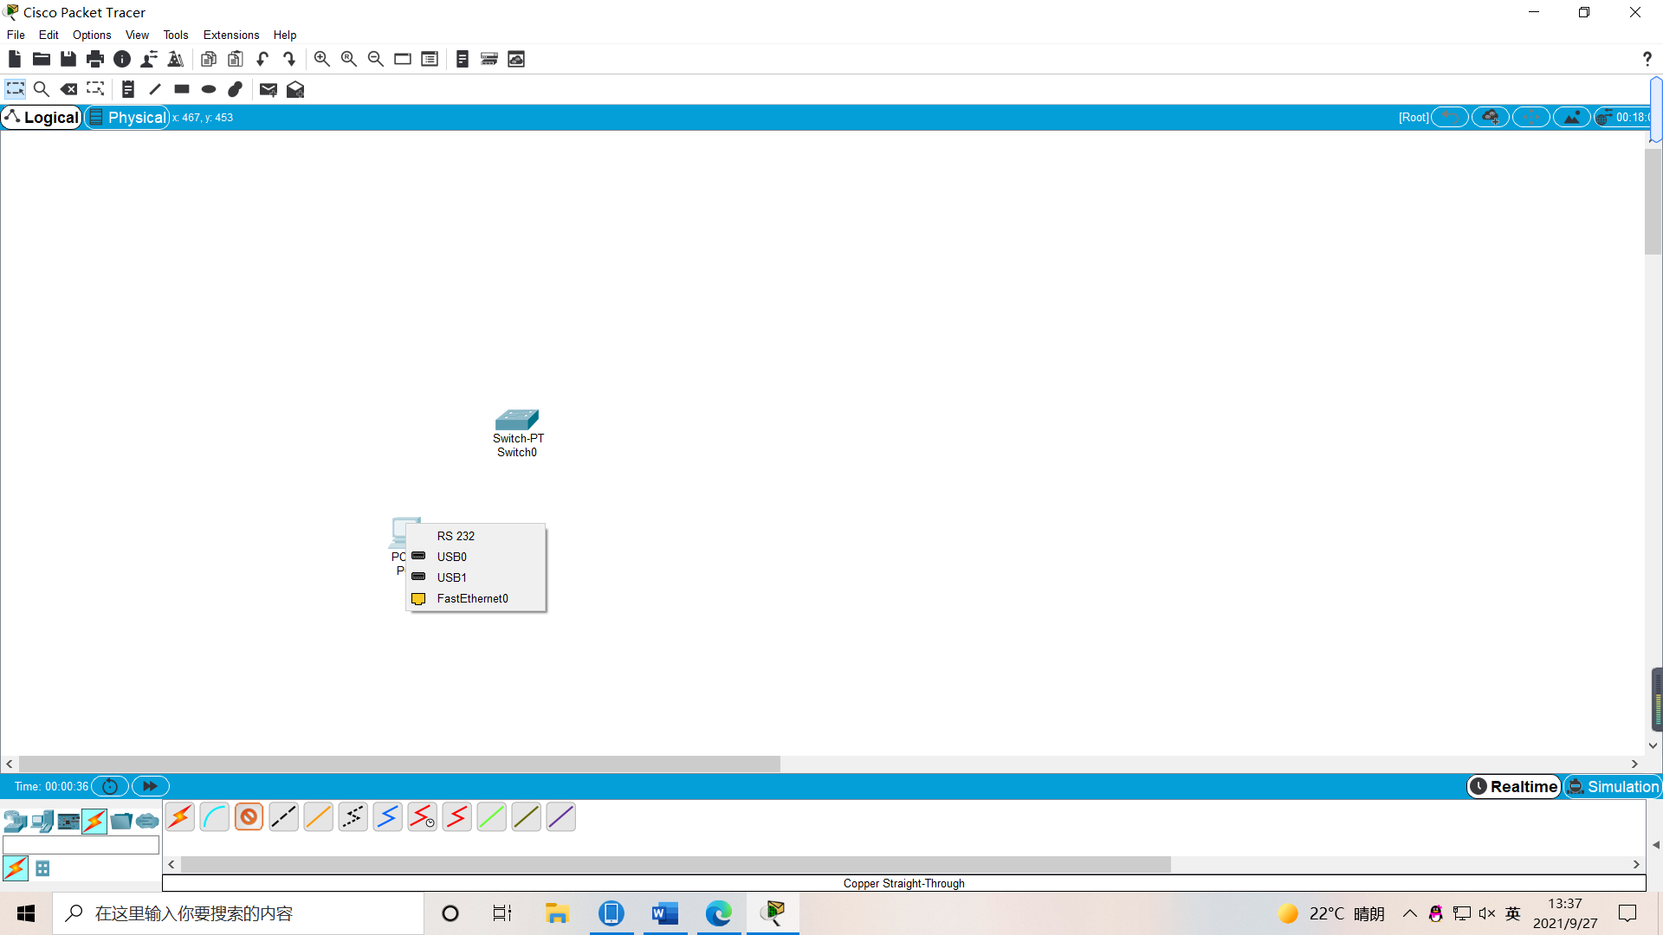
图2-9 连接计算机与交换机，选择计算机要连接的接口
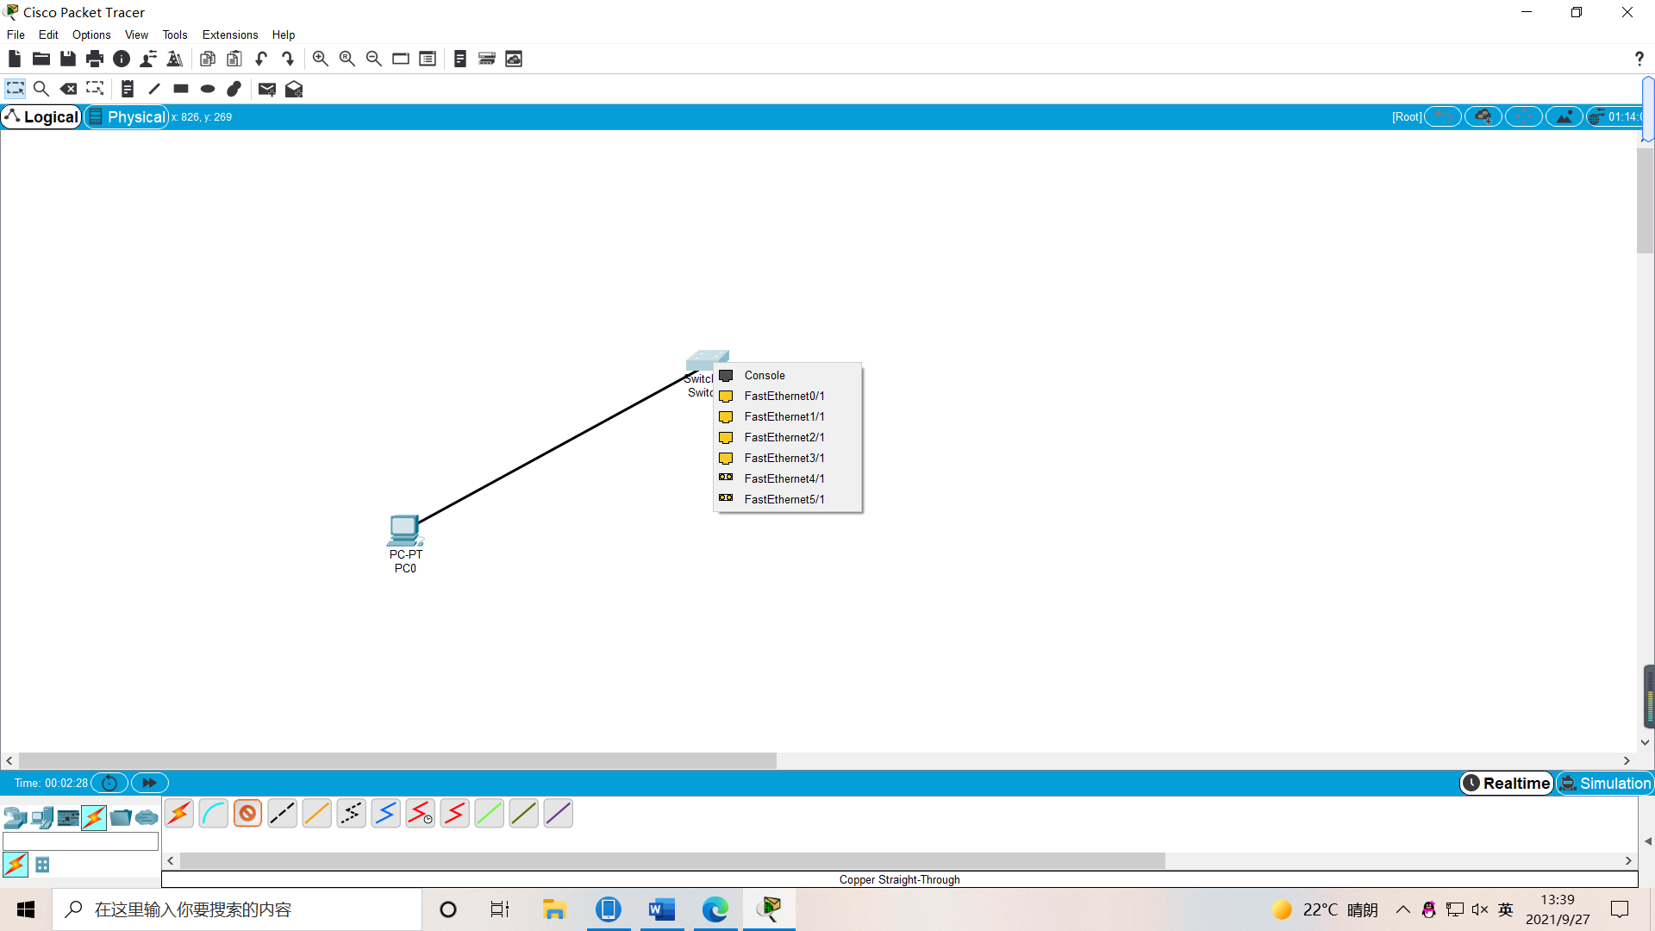
图2-10连接计算机与交换机，选择交换机要连接的接口

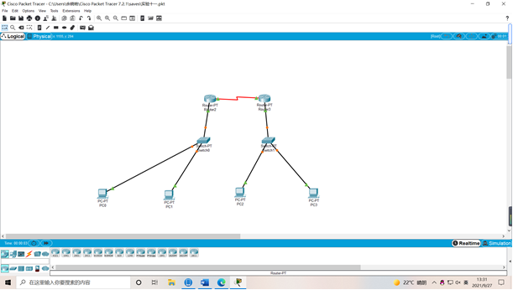
图2-11 红色线表示不通，绿色线表示连通
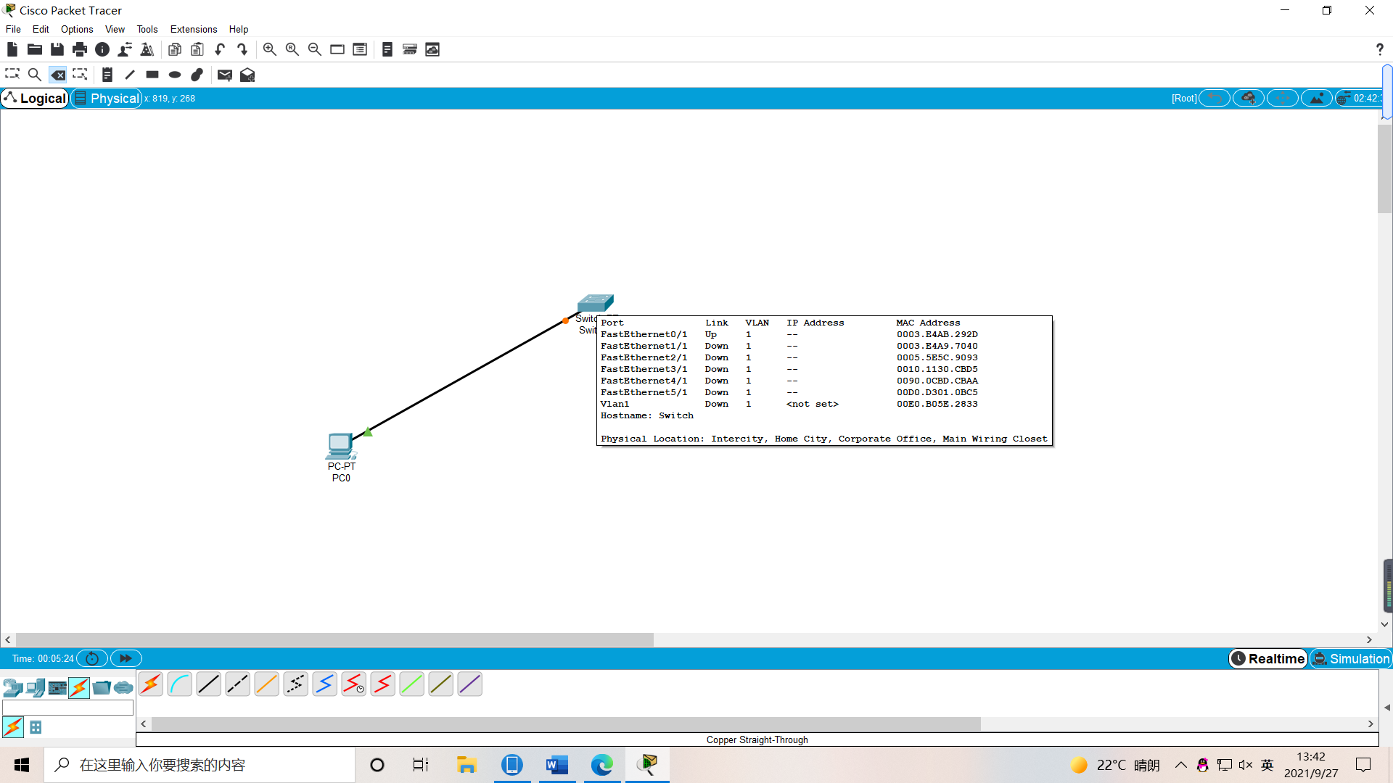
图2-12 删除连接及设备
（4）单击要配置的设备，如果是网络设备(交换机、路由器等)，则在弹出的对话框中切换到“Config”或“CLI”，并在图形界面或命令行界面对网络设备进行配置，如图2-13所示。在图形界面下配置网络设备，下方会显示对应的iOS命令，如图2-14所示.
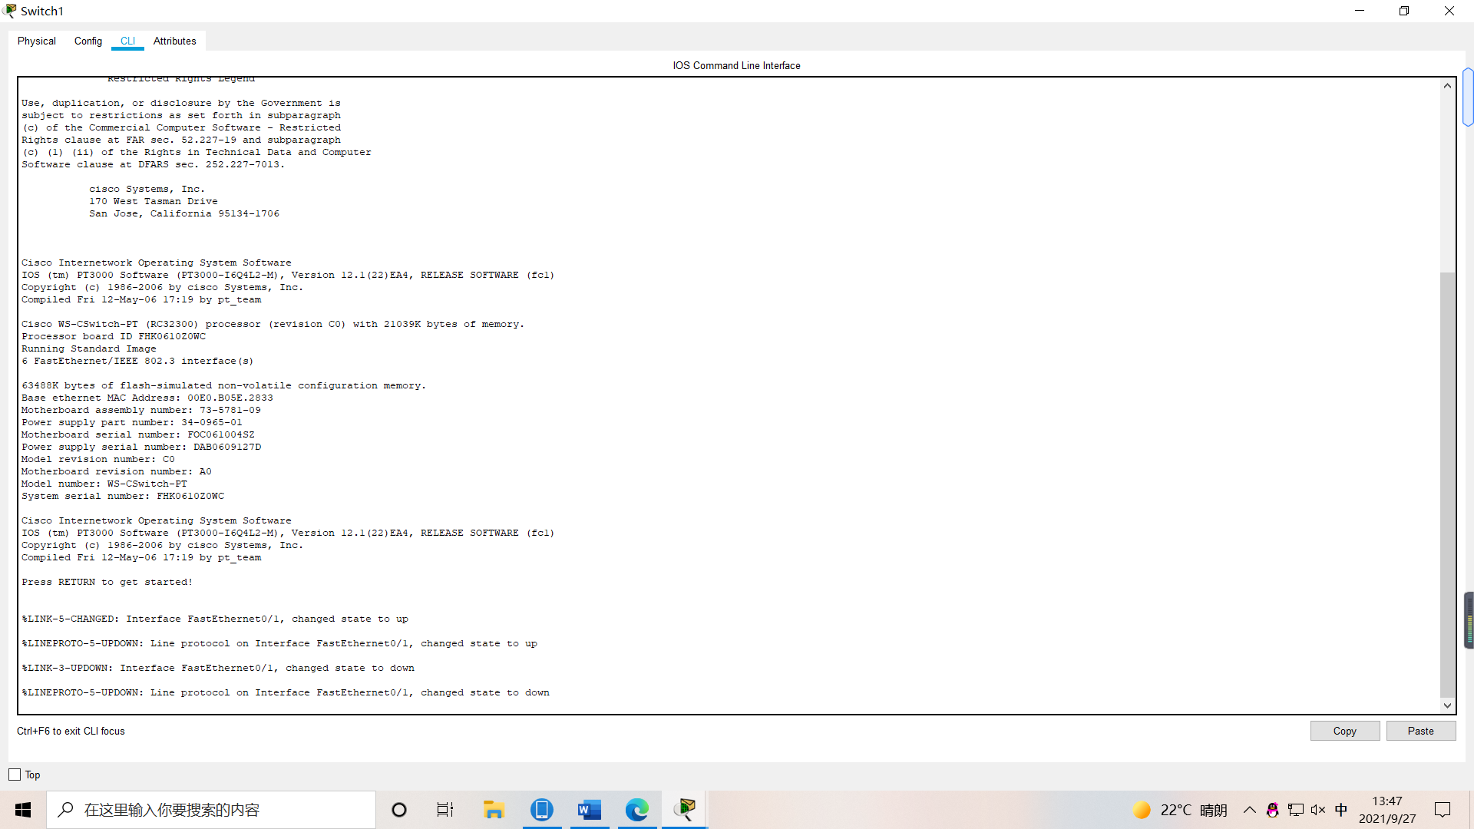
图2-13 配置
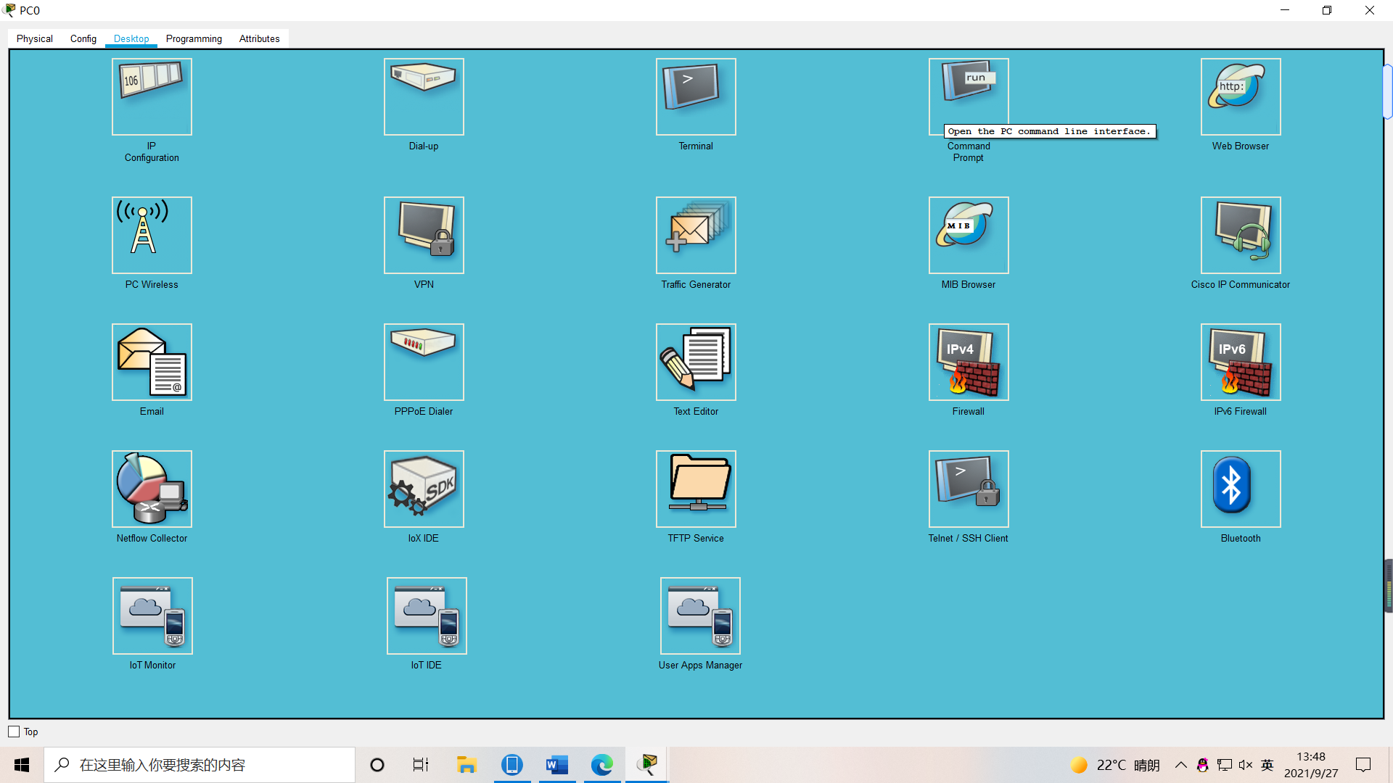
图2-14 计算机中的程序

6 实验小结
配置路由器的时候我也遇到很多问题，但是都克服了，例如英文不好，看不懂那些选项，导致连线错误，后面我尝试汉化还是没搞定，最后只能重装这个软件，我就拿翻译软件一个一个词的翻译，最后搞定了；因为之前看老师讲的时候发现挺简单的，就没有记笔记，后面下来，发现完全记不得了，只能重新学习。这两次实验都告诉我需要认真而且要动手多实践。
任课教师评语：

教师签字： 年 月 日

